DAT的方法及装置、存储介质、通讯设施、服务器

陆则权

[jisd09042333@126.com](mailto:jisd09042333@126.com)

13817131969

技术背景

在DAT系统中，系统需要在资产流通的高并发、高吞吐量、低延迟和资产实时性的基础需求上，满足所有合约资产节点不同的业务模式适配，实现业务模式快速响应，并且满足适配所有合约节点认可的通讯流通渠道和通讯方式。而现阶段普通的资产配送流通系统，主要解决高并发、高吞吐量、低延时和实时性的基础需求上，DAT系统的特点具体表现在以下几个方面：

1. 资产合法合规流通，需要签署相应的合约（合同），DAT系统中所有执行的规则动作都必需符合合约中所规定的资产节点应履行的权利和义务。
2. 资产流通数据量庞大，资产节点一对一流通单批次流通数据条数在亿级别。资产节点多对多流通，多批次不定时连续流通，渠道中流通数据量将在万亿级别。
3. 资产流通网络中，所有合约节点，资产提供方、资产接收方或者资产居间方只部署同一个DAT系统。单个合约资产节点视对接他方资产节点数量的多少以及资产流通数据的多少，可选择单服务器部署方式或者分布式服务器部署方式。
4. DAT系统基础设施层支持安全文件传输协议SFTP，可扩展文件断点续传；支持HTTP/HTTPS协议；支持远程过程调用RPC协议；数据交换格式支持XML、JSON、YAML、PROTOCOL BUFFER；并且支持平滑扩展其它网络传输协议和数据交换格式。在资产流通网络中，采用合约节点所签署认可的通讯流通协议和数据交换格式进行资产流通。
5. 在资产流通过程中，往往因为不同合约节点所认可的业务模式差异巨大，而无法迅速达成业务合作。DAT系统的数据流产品规则引擎支持非常灵活的业务规则定制化服务，并且可实现业务规则库和DAT系统分开单独部署，支持在当前业务不停机情况下扩展部署业务规则库。
6. DAT系统支持同步或异步方式的数据流产品核验、清点/统计、签收服务。该服务支持根据合约节点业务规则作定制化开发，集成在数据流产品规则引擎中，可分开单独部署。该服务支持纯文本、Excel、Csv等文件格式输出，或者输出至MySql、MongoDB等关系型、非关系型数据库，或者通过消息中间件Kafka等输出以进行进一步分析。以上输出方式支持灵活扩展。
7. DAT系统的数据流产品核验、清点/统计、签收服务可对接账务系统，实现资产流通精准记账。也可以对接区块链系统，实现资产流通去中性化。
8. DAT系统的批量任务工作流引擎服务，支持定时自动执行资产流通任务。
9. DAT系统为合约节点提供资产流通WEB管理界面。可直观的查看资产流通历史、统计报表、批量任务工作流，导出历史记录、统计报表。同时，管理人员可手动执行流通任务。

综上所述，为解决资产流通数据量大、合约节点多、业务规则差异大、资产流通方式多样性、缺少核验、清点/统计、签收服务、缺少直观的管理操作界面等诸多问题，提供一个DAT系统是急需解决的，具有重大的推进意义。

发明内容

为解决资产流通过程中，在实现大规模数据量、高并发、在线、实时流通的基础上，合约节点多，业务规则复杂多变，数据交换方式单一，通讯模式单一，无核验、清点/统计、签收服务，难以对接账务系统和区块链系统，无批量定时任务工作流，无管理界面等诸多问题，本发明提出了一种DAT系统，能很好组件资产流通网络，满足该应用场景下功能性和非功能性要求。

组件说明

1. 资产合约节点：是每个现实中的资产流通合约体系下真实的节点（资产提供方、资产接收方、居间方）服务器在DAT系统中的一个实例或多个实例。主要负责履行资产流通体系下，签署合约中的条款相应的权利及义务。
2. 分布式部署服务：合约节点分布式部署模式下，在节点实例初始化阶段，实例化分布式任务库。当有资产流通任务需要执行时，放入任务库。主节点再通过负载均衡器从任务库取出待执行任务发送给从属节点，从属节点接收任务并执行。
3. 资产信使：节点实例在初始化阶段，会根据对接的他方节点数量和资产流通的量级，分配相应的资产信使池，其中包含相应数量的资产信使实例。资产信使实例通过信使配送引擎，执行数据流产品配送任务，定义节点之间的通讯交互管道，开启核验、清点/统计、签收服务传输管道。
4. 数据流产品：节点实例在初始化阶段，相应初始化数据流产品队列。

根据节点合约规定，实例化具有相应权利及义务的数据流产品，放入队列中。

1. 数据流产品规则引擎：数据流产品实例中包含一个业务规则树实例和规则树下任意多个规则实例。资产节点根据合约中规定，定制化开发数据流产品以及产品下履行相应权利义务的规则方法。
2. 数据流产品配送引擎：由数据流产品实例、数据流产品种类列表、数据流产品上下文环境组成。资产节点根据合约规定，从数据流产品种类列表中选取相应批次任务对应的数据流产品。由该批次数据信使将数据实体内容放入数据流产品上下文环境中。执行数据流产品配送服务。记录配送服务历史。
3. 节点间数据流通管道：数据流产品配送引擎提供节点间数据流通管道接口，并以不同方式实现该接口，适配相应的合约节点。数据流产品实例在执行数据配送规则阶段，从数据流产品上下文环境中接收实体数据放入节点间数据流通管道。
4. 数据流产品核验、清点/统计、签收服务：该服务包含在数据流产品规则中，根据业务规则作定制化开发，在数据流产品规则执行完毕后调用该服务。根据合约节点角色的不同，资产提供者负责在资产配送完毕后，核验配送产品无误，并作记录或通知利益相关方；资产接收者在数据流产品接收规则执行完毕后，调用该服务清点/统计资产明细，并作签收，存下记录或通知利益相关方。
5. 批量任务工作流引擎服务：根据合约节点业务场景需要，定制化开发数据资产流通批量定时执行服务，并支持失败消息通知、失败重试、手动执行等功能。
6. 数据实体资产流通可视化管理系统服务：合约节点管理人员可通过该WEB管理界面，查看数据资产流通历史、查看数据流产品列表、上传数据产品并执行数据流产品流通配送、查看数据资产流通批量任务执行历史、手动执行批量任务、手动启动失败任务。

技术方案如下：

数据资产合约节点部署：

1. 单服务器部署，在一台服务器上部署一个节点实例及该合约节点相应的业务规则库。
2. 集群部署，在多台服务器上部署节点实例集群，其中Zookeeper协调服务，其中一个节点实例为主节点，其它实例为从属节点。

数据资产合约节点服务：

1. 初始化节点实例，根据对接他方节点数量和流通数据资产量级，实例化数据流产品队列容量和数据信使池容量。获取全局配置参数，节点实例赋于全局化配置。TODO
2. 合约节点赋权，根据节点角色不同以及签署合约不同，进行定制化配置。节点赋权后，数据资产接收方只能使用接收方的服务，在数据流产品种类列表中，只会放入该接收方定制的数据流产品。同样，数据资产提供方也一样。
3. 数据流产品队列准备和重置，将数据流产品种类列表中的产品放入数据流产品队列中，以供数据信使使用。在数据流产品库更新后，将重置产品队列，新增新的数据流产品，移除失效的数据流产品。
4. 数据资产流通任务运行前准备，刷新核验管道状态，初始化节点间数据流通管道调度资源，根据数据流产品队列长度重置数据信使池容量。
5. 数据资产流通任务运行，从数据信使池取出空闲信使，并发从数据流产品队列接收产品，异步执行流通任务，执行完毕释放数据信使资源，放回数据信使空闲资源池。
6. 数据资产流通任务主动停止，将节点状态、数据信使池状态置为停止，停止使用节点间数据流通管道调度资源。
7. 从数据资产合约节点实例中，可获取节点状态（运行中、暂停、停止），获取数据流产品库、数据流产品队列、核验管道输出方式库以及分布式任务库。

数据信使配送引擎服务：

1. 数据信使实例初始化，根据数据流产品不同，初始化相应的节点间数据流通管道调度资源，匹配数据流产品对应的输出方式初始化核验管道资源类型。
2. 运行数据信使配送任务，预先开启核验管道，异步执行分配给该数据信使的数据流产品配送任务，调用数据流产品规则引擎入口函数，启动数据流产品规则引擎。
3. 关闭释放流通管道调度资源和核验管道资源。

数据产品规则引擎服务：

1. 注册数据流产品，数据资产合约节点将该节点下所有数据流产品规则注册到规则库中。
2. 数据流产品规则执行，通过调用该产品规则树下的入口函数启动，并发执行该规则流中涉及到的规则。
3. 执行数据流通调度请求，从流通调度资源池中取出空闲资源，执行该流通请求。
4. 产品规则流处理完毕，释放相应调度资源。

节点间数据流通管道服务：

1. 开放数据流通管道对接接口，通过实现该接口扩展任何类型的管道资源，如：文件、HTTP/HTTPS、SFTP、RPC、MySql等关系型数据库、Redis/MongoDB等非关系型数据库、Kafka/mq等消息中间件。
2. 通过在数据流通资源请求中传入相应通讯传输类型来适配使用不同的管道资源。

数据流产品核验、清点/统计、签收服务：

1. 通过扩展实现不同类型核验输出管道，并初始化注册至输出管道资源库，供本服务适配数据流产品规则使用。
2. 核验输出管道可扩展任意类型的管道资源，如：文本形式、文件形式（记事本/csv/excel等）、kafka/mq消息中间件、MySql等关系型数据库、Redis/MongoDB等非关系型数据库。
3. 具体核验、清点/统计、签收功能根据不同合约节点的不同数据流产品业务规则定制化开发。核验结果数据、清点/统计结果数据、签收数据均按相应业务需求通过管道输出。
4. 核验输出管道可对接账务系统，输出统计学数据；也可对接区块链系统，以核验、清点结果为基准发起交易。

批量任务工作流引擎服务：

1. 使用crontab配置定时批量任务规则，由调度器按规则执行相应批量任务服务。
2. 在系统服务层实现相应的批量任务服务，包括定时扫描指定目录功能、定时启动数据资产流通任务功能等。

数据实体资产流通可视化管理系统：

1. 该管理系统由后台服务和前端WebApp两部分组成，后台服务对接DAT系统服务层接口和批量任务工作流服务接口，前端WebApp为可视化界面。
2. 该管理系统功能包括：数据资产流通历史记录查询、手动执行数据资产流通任务、数据资产流通任务工作流状态查询、定时批量数据资产流通任务历史记录查询、定时批量任务失败记录查询、手动重新执行定时批量失败任务、数据资产流通系统日志查询、数据资产流通统计报表查询下载。

本发明的主要优点：

1. 数据信使池、数据产品队列以及合约节点实例的高并发运行模式可提供高并发、高吞吐量、低延迟、实时在线稳定的数据实体资产流通服务。
2. 数据产品规则引擎实现了业务需求和核心技术框架的分离，可提供灵活易扩展、易开发、易维护、高效快速响应的业务规则实现，满足不同合约节点复杂多变的资产流通业务需求。
3. 数据信使配送引擎可提供灵活易扩展、易开发、易维护、易适配的通讯流通管道实现，满足不同安全级别、不同业务场景下数据资产流通的需求。
4. 数据流产品核验引擎可提供灵活易扩展、易开发、易维护、易适配的核验输出管道实现，满足数据资产流通过程中精准清点/统计、合约节点确认签收等需求。同时易于对接账务系统，满足数据资产流通账本精准记账的需求。又易于对接区块链系统，满足数据资产流通体系去中心化实现的需求。
5. 批量任务工作流引擎提供灵活易扩展、易开发、易维护、易配置的批量定时任务功能，满足相应业务需求。
6. 数据实体资产流通可视化管理系统提供简洁、直观、优雅、快速响应、已操作的前端Web界面展示，降低合约节点业务人工使用数据资产流通系统的学习成本。

附图说明:

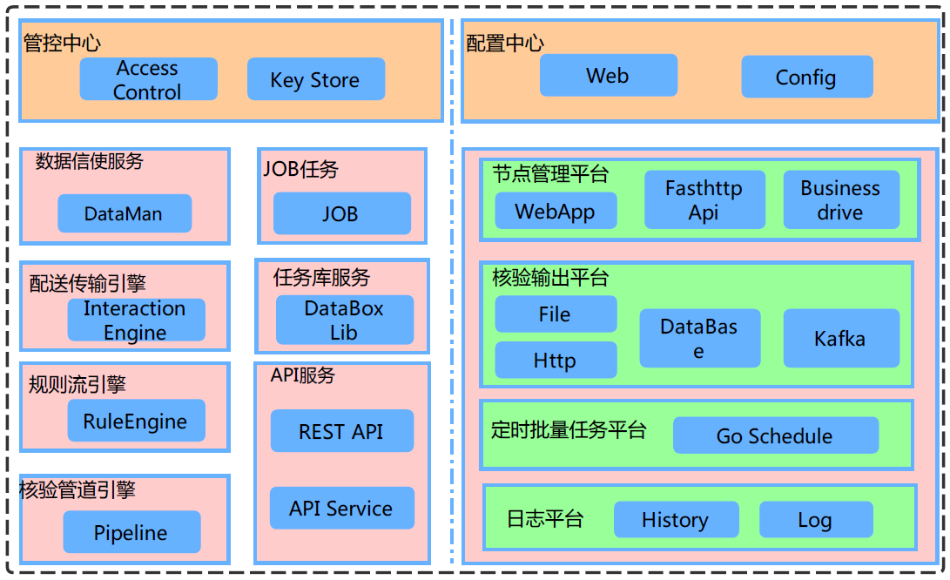

系统核心架构图

1. 管控中心：负责系统安全方面的功能，包括权限控制、证书认证等。用以控制系统与外部的通信和交互。
2. 配置中心：负责系统的配置文件管理，包括合约节点的系统级别配置文件，合约订单、产品、流通任务等配置文件，存储介质相关的配置文件以及通讯介质相关的配置文件。
3. 系统组件：包括数据信使服务、配送传输引擎、规则流引擎、核验管道引擎、job批量任务服务、databox任务库服务、API服务。
4. 对接平台：包括合约节点管理平台、核验输出分析管理平台、定时批量任务管理平台、日志分析处理平台。

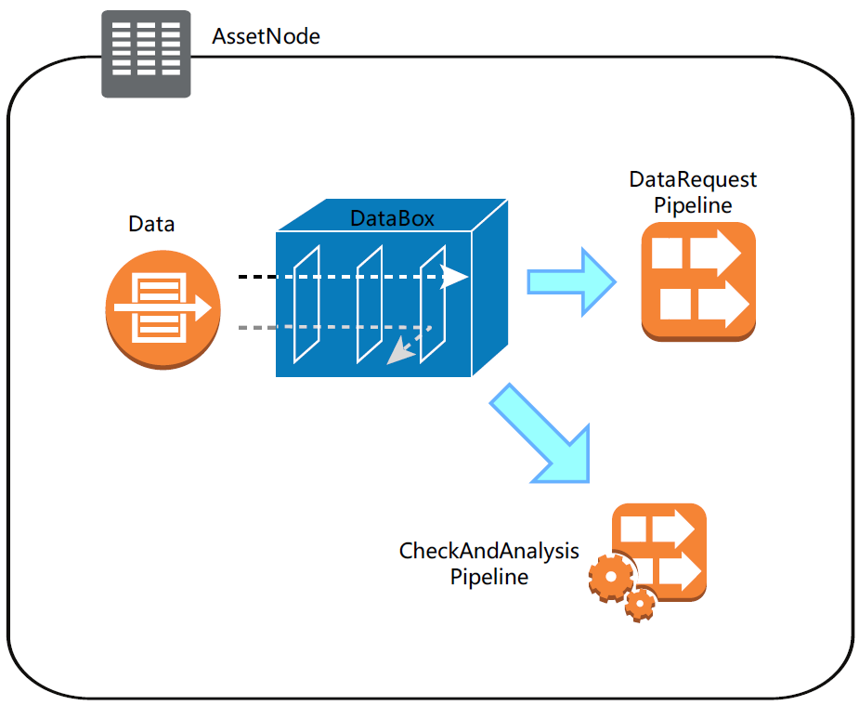

单个合约节点，单个数据资产流通任务图解

1. 数据Data以文件或者文本字节流形式流入DataBox
2. DataBox中有定制化的多层Rule，类似过滤网功能。
3. 在特定层的Rule中将处理完的数据放入数据流通传输管道DataRequest Pipeline中。在对接的合约节点，将从此管道中获取数据Data。
4. 在最后一层的Rule中将数据按照特定需求放入核验分析管道CheckAndAnalysis Pipeline中。核验分析平台将从此管道中获取数据。

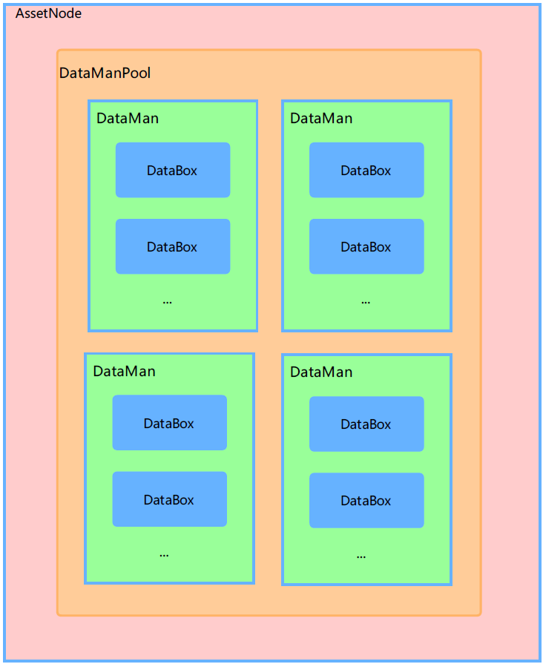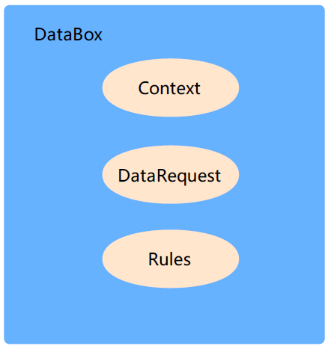

合约节点装置中运行的实例如上图所示

1. 一个合约节点实例AssetNode
2. 一个数据信使池实例DataManPool
3. 多个数据信使实例DataMan
4. 一个数据信使可以处理多个数据流通包裹DataBox
5. 数据流通包裹DataBox从上下文环境Context中获取运行时参数，通过DataRequest来传输规则流处理参数，通过各层Rules来进行业务逻辑处理。

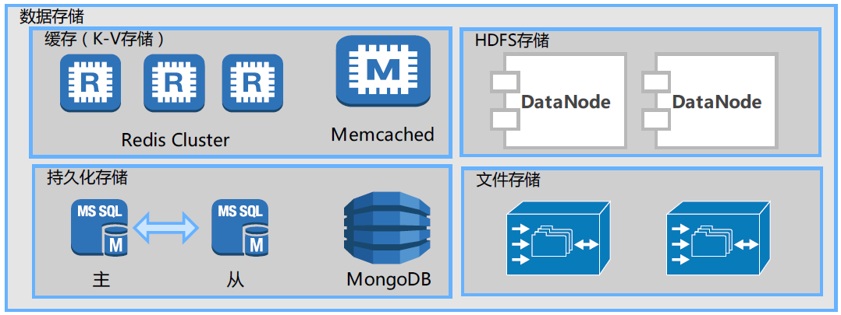

数据存储介质包括以上分类，并易于扩展

1. 传统关系型数据库：MySQL、Oracle等数据库。
2. 非关系型NoSQL数据库：Redis、Memcached、MongoDB等。
3. Hadoop的HDFS存储系统及Hadoop生态中的存储系统。
4. 文件存储方式。

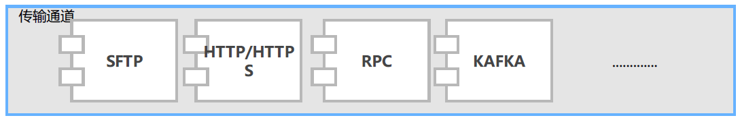

数据流通传输介质包括以上分类，并易于扩展

1. 基于安全文件传输协议的SFTP方式。
2. 基于HTTP/HTTPS协议的传输方式。
3. 远程过程调用RPC方式的传输。
4. 基于事件的消息机制：Kafka、ActiveMQ、RabbitMQ等。

具体实施方式:

数据资产合约节点部署：

1. 单服务器部署，在合约节点单台服务器上分别部署数据实体资产流通交易系统和业务规则库。启动流通交易系统会同时启动一个HTTP服务和一个定时批量任务调度服务。
2. 集群服务器部署，在合约节点多台服务器上，每台服务器分别部署数据实体资产流通交易系统和业务规则库。在每台服务器上启动Zookeeper服务并启动流通交易系统，在每台服务器上会同时启动一个HTTP服务和一个定时批量任务调度服务。

数据产品流通配送服务：

1. 数据接收节点接收到数据需求方提供的数据接收清单后，通过流通配送服务向数据提供节点传输。
2. 数据需求方根据数据产品合约订单，准备相应产品的接收清单。
3. 调用HTTP服务接口，将数据产品接收清单发送至数据资产流通交易系统。
4. 通过定时批量任务，将数据产品接收清单定时发送至数据资产流通交易系统。
5. 配送服务将数据产品接收清单根据相应配置适配打包成相应的数据流产品，放入数据流产品队列。
6. 数据接收合约节点实例从数据信使池获取一个空闲信使资源，从数据产品队列中取出一个产品交由该信使进行流通配送。流通配送方式适配产品业务规则定义。
7. 数据流产品执行相应业务规则流，根据相应业务规则处理数据产品包内容。
8. 在数据流通规则中，调用数据流通管道服务将数据产品接收清单通过相应通讯传输方式发送至数据提供节点。
9. 在数据核验规则中，调用数据流产品核验引擎服务，进行数据产品包内容明细项的核验、清点/统计、签收操作。并通过核验引擎数据管道以业务中定义的方式输出。
10. 数据提供节点接收到数据接收清单后向数据供给方推送清单内容。
11. 配送服务将数据接收清单内容根据相应配置适配打包成相应的数据流产品，放入数据流产品队列。
12. 数据提供合约节点实例配送数据流产品流程同上，最终将数据产品包裹传输至数据提供方。
13. 数据供给方根据清单明细准备好数据后将数据包发送至数据提供合约节点，合约节点通过流通配送服务将数据包裹传输至数据接收节点。
14. 配送服务将数据包根据相应配置适配打包成相应的数据产品包，放入数据产品包队列。
15. 数据提供合约节点实例配送该数据产品包流程同上，最终将数据产品包传输至数据接收合约节点。
16. 数据接收节点接收到数据包裹后，再通过流通配送服务推送至数据需求方。
17. 配送服务将数据额接收合约节点接收到的数据包裹适配打包成相应的数据产品包，放入数据产品包队列。
18. 数据接收合约节点实例配送该数据产品包流程同上，最终将数据产品包传输至数据接收方。

节点间数据流通管道服务：

1. 一次一对一节点间数据流通配送服务共使用四次数据流通管道服务。注：本系统支持多对对节点间多批次数据流通服务。
2. 数据接收合约节点将数据接收清单产品包放入流通管道，传输至数据提供合约节点。
3. 数据提供合约节点将数据接收清单产品包放入流通管道，传输至数据提供方。
4. 数据提供合约节点将反馈数据产品包放入流通管道，传输至数据接收合约节点。
5. 数据接收合约节点将反馈数据产品包放入流通管道，传输至数据接收方。
6. 这四次流通管道传输可根据节点之间的合约规定，采取相应的差异化传输方式。数据产品包放入流通管道的形式支持一次性放入和多次连续性逐条放入。

数据产品包核验引擎服务：

1. 一次一对一节点间数据流通服务共使用四次数据产品包核验服务。
2. 数据接收合约节点实例执行完数据接收清单产品包业务规则后，异步将数据产品包放入核验引擎管道，进行清单明细核验。
3. 数据提供合约节点实例执行完数据接收清单产品包业务规则后，异步将数据产品包放入核验引擎管道，进行清单明细核验。
4. 数据提供合约节点实例执行完反馈数据产品包业务规则后，异步将数据产品包放入核验引擎管道，进行反馈数据明细核验。
5. 数据接收合约节点实例执行完反馈数据产品包业务规则后，异步将数据产品包放入核验引擎管道，进行反馈数据明细核验。
6. 这四次核验管道处理规则可根据节点之间的合约规定，采取相应的差异化业务规则处理和差异化结果输出方式。

批量任务工作流引擎服务：

1. 批量定时流通配送任务主要支持以下两种场景.
2. 数据需求方定时调用接收节点流通配送服务将数据接收清单发送至接收节点，并通过接收节点传输至提供节点，最终到达数据提供方。
3. 数据提供方定时调用提供节点流通配送服务将反馈数据包发送至提供节点，并通过提供该节点传输至接收节点，最终到达数据接收方。
4. 定时批量任务服务可启动不同时间，不同对接节点间的多批次流通配送任务。